西南大学

《 线性代数 》课程
2017～2018学年 第学期 |  |  |  |  |  |  |  |  |  |  |  |  |  |  | 期
考试时间 |  |  | 120分钟 |  |  | 考核方式 |  |  |  |  | 学生类别 |  |  |  |  |  |  |  |  | 人数
适用专业或科类 |  |  |  | 计信院相关专业（中文授课） |  |  |  |  |  |  |  |  |  |  |  | 年级 |  | 2017级
题号 |  |  |  |  |  |  |  |  |  |  |  |  |  |  |  |  |  |  |  |  | 合计
得分
签名
阅卷须知：阅卷用红色墨水笔书写，得分用阿拉伯数字写在每小题题号前，用正分表示，不得分则在题号前写0；大题得分登录在对应的分数框内；统一命题的课程应集体阅卷，流水作业；阅卷后要进行复核，发现漏评、漏记或总分统计错误应及时更正；对评定分数或统分记录进行修改时，修改人必须签名。
特别提醒：学生必须遵守课程考核纪律，违规者将受到严肃处理。

1. 填空 (3分×6=18分)
(1)若 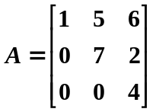 ,则 |A*|= .
(2) 若 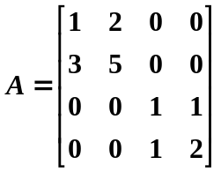, 则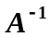 =________________.
(3) A为ｎ×ｎ阶矩阵，且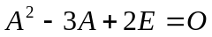，则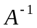= 。
(4)设 A 是 3×3矩阵, 3,1,6 是A的特征值. 则A*的特征值是 .
(5)若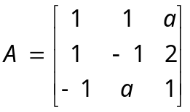， r(A)=2, 则 = .
(6) 设β = ( 1，–1，0，2 )^{T} 和γ = ( a，1，–1，1 )^{T} 是正交的向量, 则 a =_______.

2. 单项选择题，将正确答案填入括号中。 (3分×6=18分)
(1) 下列说法不正确的是( )：
(A) 设为阶对称矩阵，则有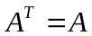；
(B) 设为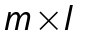阵，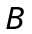为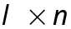阵，若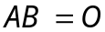，则必有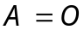或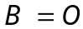；
(C) 设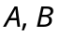均为阶可逆阵，则必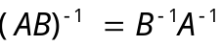；
(D) 设均为阶方阵，则有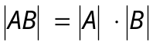。
(2) 设 A 是正交阵, 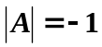,则A*=( )。
(A)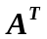 (B) 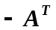 (C) (D) 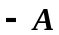
(3) 设A是矩阵，则齐次线性方程组Ax=0仅有零解的充分必要条件是（ ）。
(A) A的行向量组线性无关 (B) A的行向量组线性相关
(C) A的列向量组线性无关 (D) A的列向量组线性相关
(4) 已知方程组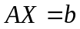对应的齐次方程组为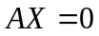，则下列命题正确的是（ ）.
(A) 若只有零解，则一定有唯一解
(B) 若有非零解，则一定有无穷解
(C) 若有无穷解，则一定有非零解
(D) 若有无穷解，则一定只有零解
(5) 若 矩阵A和B相似, 则 ( ) 总是正确.
(A) A,B 有相同的特征值和特征向量.
(B) A,B 只有相同的特征向量.
(C) r(A)=r(B)
(D) A 和B 的列向量都是线性相关的.
(6) 下列二次型正定的是（ ）
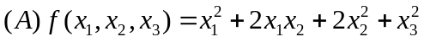 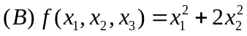
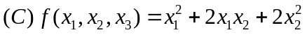 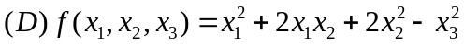
3. (12分) 对线性方程组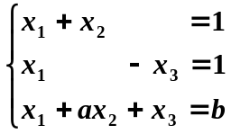, 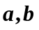 取何值使方程组有唯一解？无穷解，无解。对无穷解的情况，求出其解。

4. (12分) 设矩阵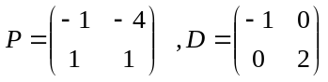，矩阵由关系式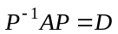确定，试求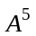

5. (10分) 计算行列式
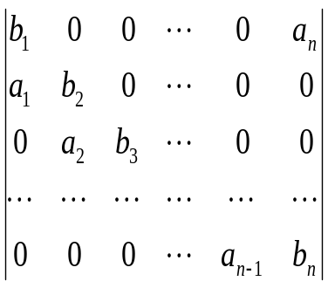

6. (15分) 找出A的全部特征值和特征向量，其中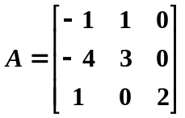.

7. (10分) 讨论向量组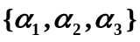的线性相关性, 其中
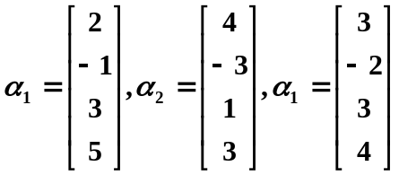.

8. (5分) 设 A是 (n×n) 正交阵, |A|=-1. 证明：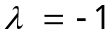是A的特征值.

